Учреждение образования

«БЕЛОРУССКИЙ ГОСУДАРСТВЕННЫЙ УНИВЕРСИТЕТ

ИНФОРМАТИКИ И РАДИОЭЛЕКТРОНИКИ»

Кафедра информационных технологий автоматизированных систем

Отчет по лабораторной работе №2

по курсу «Современные системы компьютерного зрения»

на тему: «Разработка программы с использованием преобразований и фильтрации изображений»

|  |  |
| --- | --- |
| Выполнил магистрант группы 025941: | Колесников В.Г. |
| Проверил: | Навроцкий А.А. |

Минск

2021

**Задание:** Разработать программу, преобразующую изображение с использованием фильтров.

Для преобразования изображений в OpenCV существует несколько видов функций, позволяющих преобразовывать изображения.

На рисунке 1.1 показано оригинальное изображение.



Рисунок 1.1 — Оригинальное изображение

Преобразованные изображения с использованием различных фильтров приведены на рисунках 1.2 — 1.11.

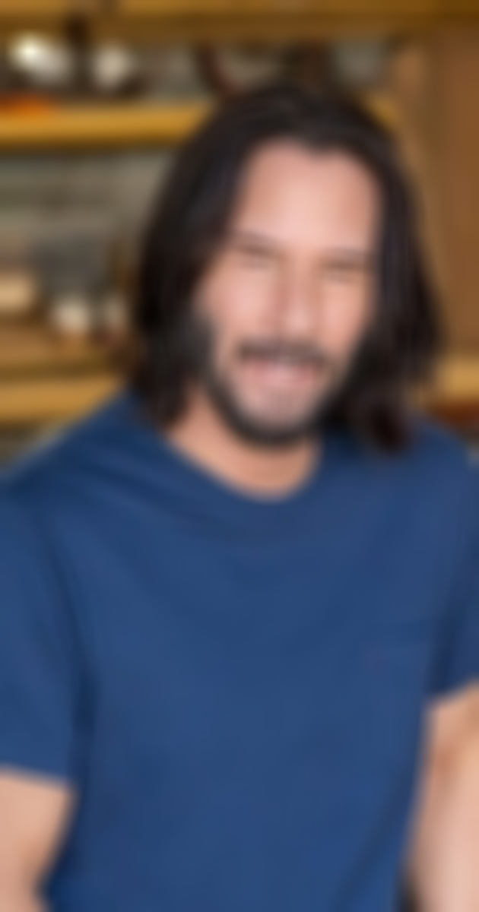

Рисунок 1.2 — Изображение после «blur»



Рисунок 1.3 — Изображение после «GaussianBlur»

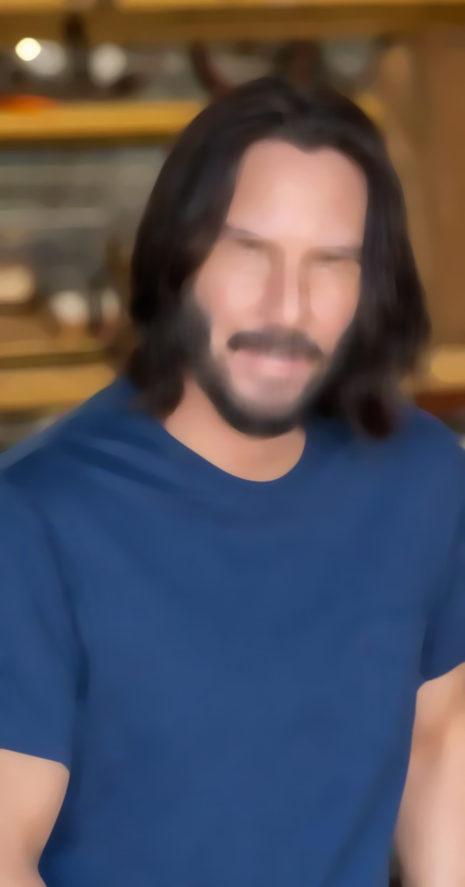

Рисунок 1.4 — Изображение после «medianBlur»



Рисунок 1.5 — Изображение после «bilateralFilter»



Рисунок 1.6 — Изображение после «filter2D»



Рисунок 1.7 — Изображение после «filter2D» с другими параметрами



Рисунок 1.8 — Изображение после «cvtColor» со значением «BGR2GRAY»

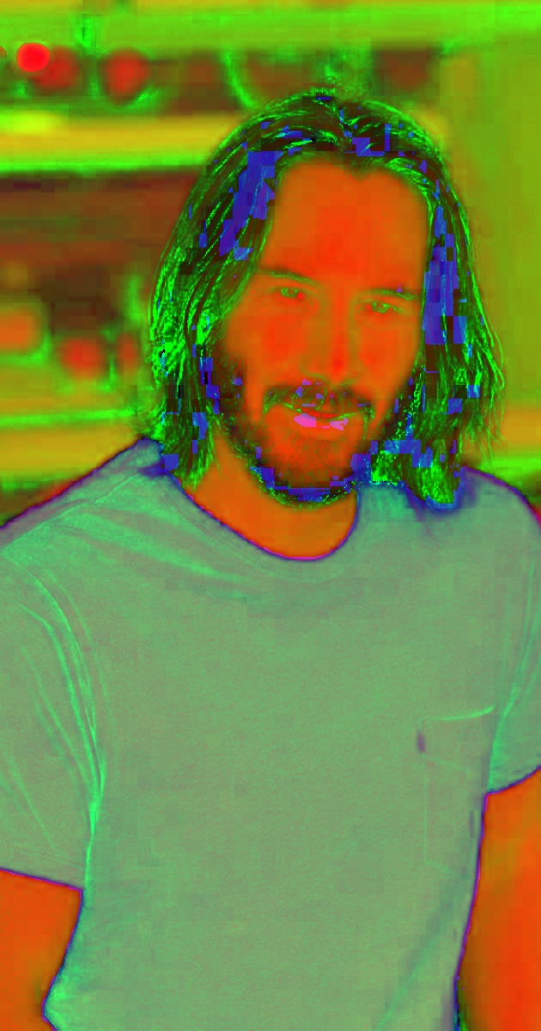

Рисунок 1.9 — Изображение после «cvtColor» со значением «BGR2HSV»

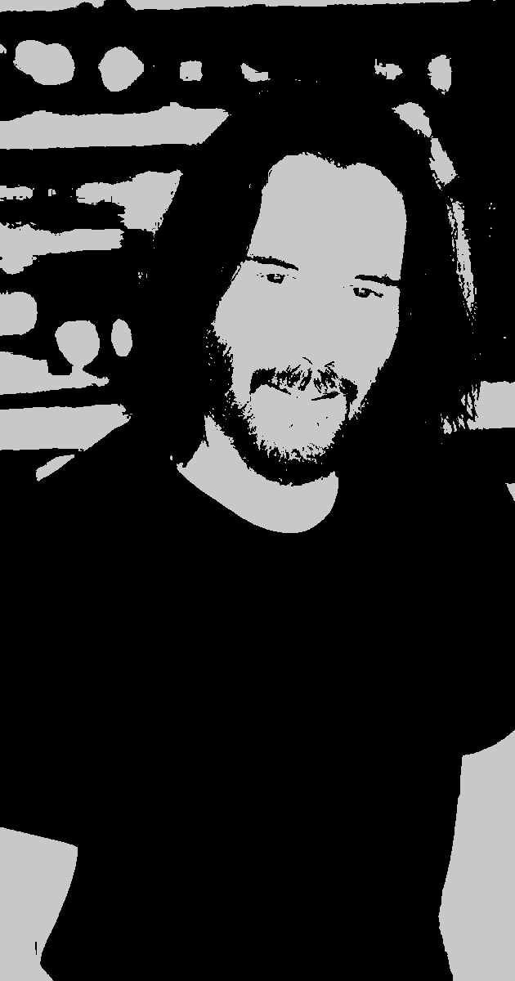

Рисунок 1.10 — Изображение после «cvtColor(BGR2GRAY)» и «threshold»

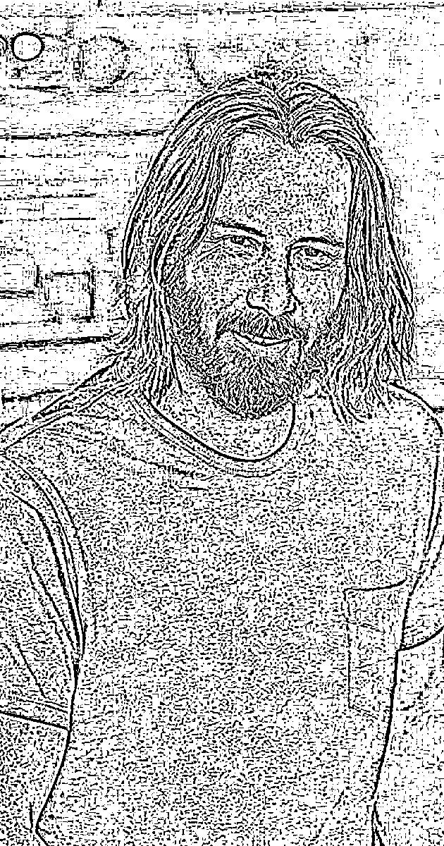

Рисунок 1.11 — Изображение после «adaptiveThreshold»